TEMAT KOMPLEKSOWY: WITAMY LATO

DZIEŃ PIERWSZY (22.06.2020 R.)

TEMAT: ZABAWY NA CZTERY PORY ROKU

PRZEBIEG:

„Pory roku” – montowanie gazetki tematycznej
cel: rozwijanie spostrzegawczości, wzbogacanie wiedzy o cechach pór roku.
Z zaproponowanego zbioru, dzieci wybierają ilustracje odpowiadające poszczególnym porom roku.

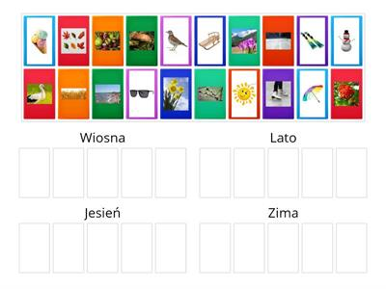

„Co to jest LATO?” – burza mózgów
cel: aktywizowanie myślenia i mowy, kształtowanie pojęcia „lato”.
Dzieci podają różne pomysły, skojarzenia, określają cechy charakterystyczne lata, kojarzące się z latem.

„Jaka pora roku?”- zabawa dydaktyczna z rymowanką
Dzieci wypowiadają słowa rymowanki:
Wszystkim jest wesoło, gdy rok biega wkoło. a na raz – dwa – trzy pora roku już patrzy.
Po tych słowach dziecko otwiera pudełko, wyjmuje ilustrację przedstawiająca jesień, z napisem JESIEŃ i kładzie ją na dywanie. Ze zbioru przedmiotów w koszyczku dzieci wybierają 2-3 kojarzące się z jesienią. Następnie dzieci powtarzają rymowankę i analogicznie postępują przy następnych ilustracjach pór roku tj. kolejno: ZIMA, WIOSNA, LATO.
Ilustracje należy rozciąć.
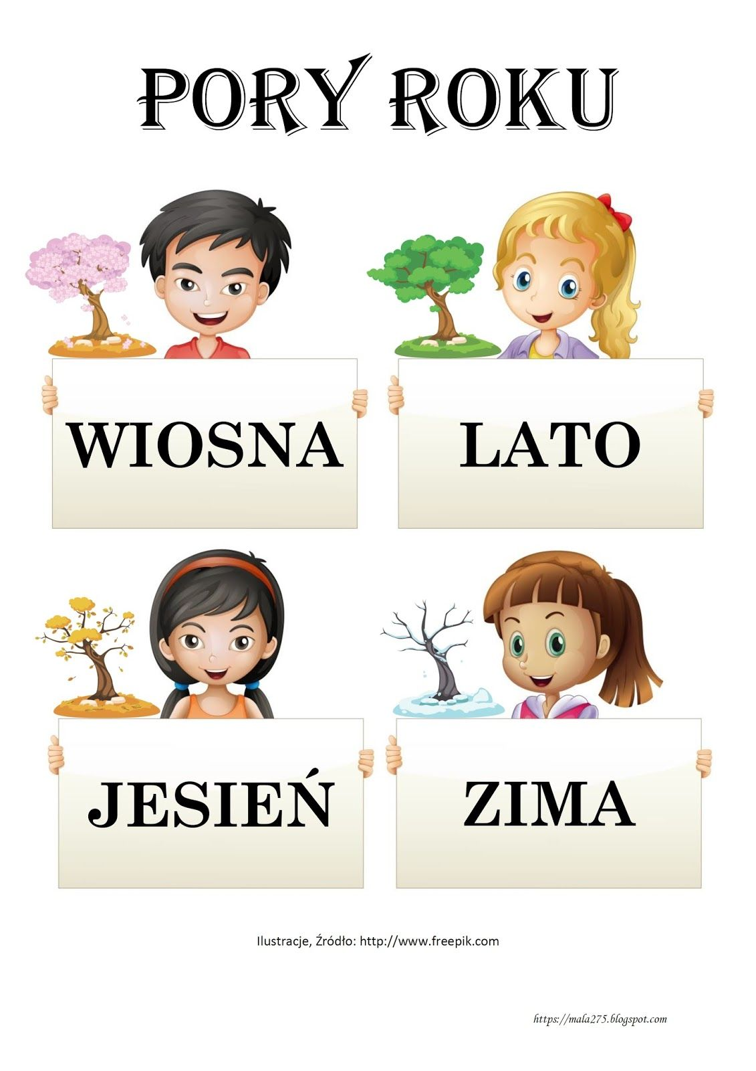

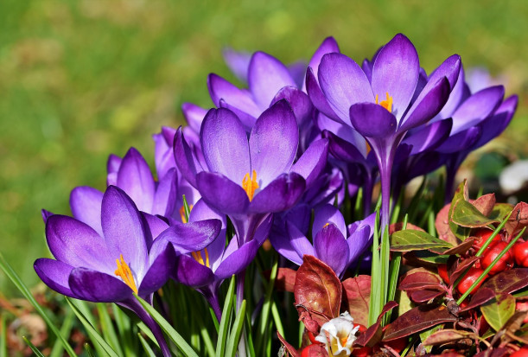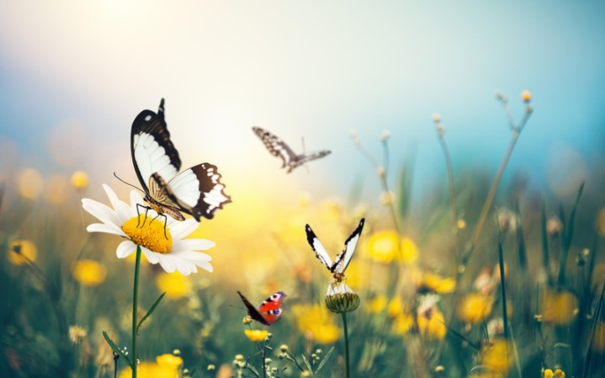

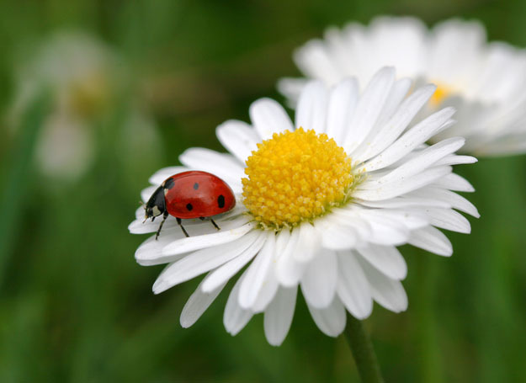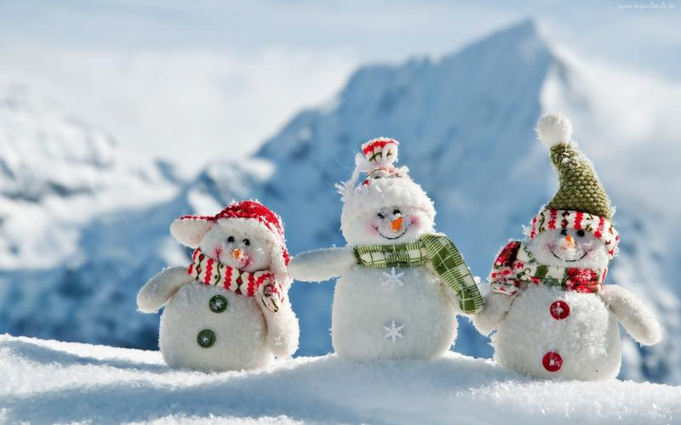

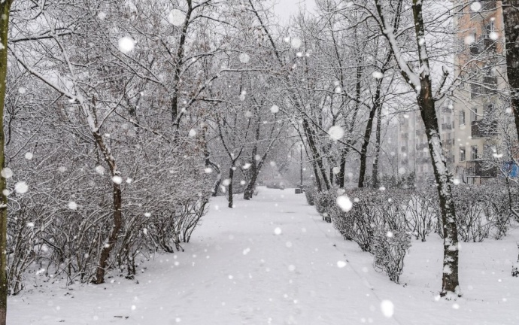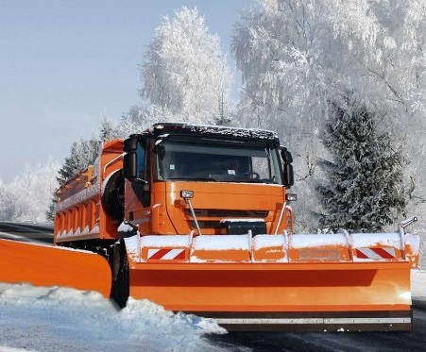

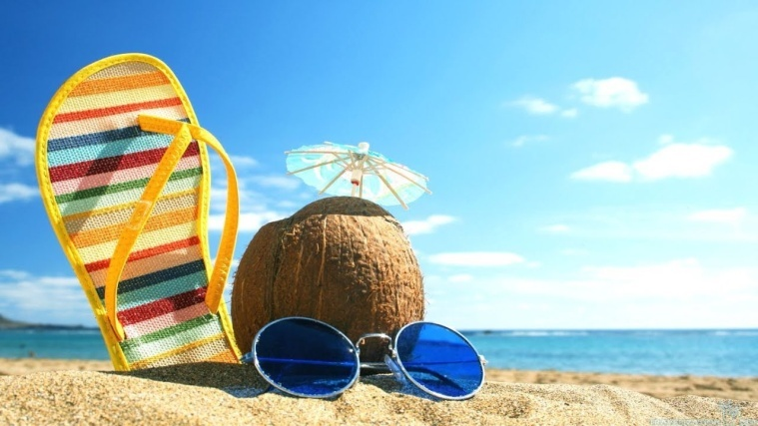

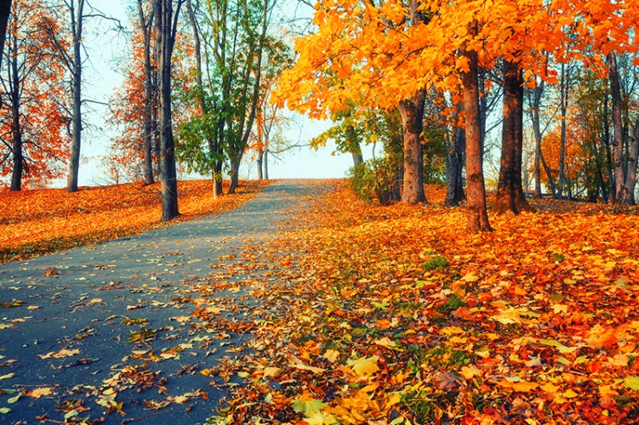

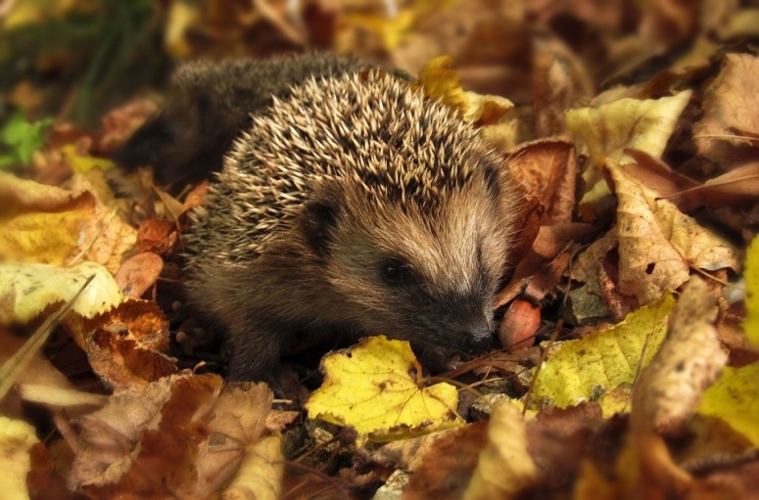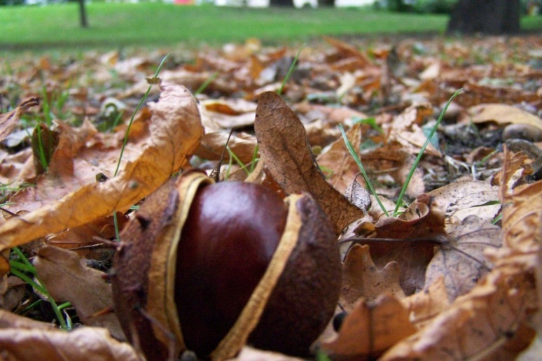

„Zabawy na cztery pory roku” – wypowiedzi w oparciu o planszę i własne doświadczenia.
cel: kształtowanie umiejętności poprawnego budowania wypowiedzi, wdrażanie do wypowiedzi na podany temat. Dzieci wypowiadają się na temat zabaw, w które można bawić się w poszczególnych porach roku. Rodzic zwraca uwagę na poprawność wypowiedzi.
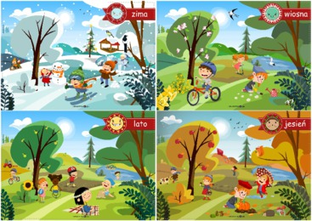

„Daję ci na lato?” – zabawa integracyjna z wizualizacją
cel: rozwijanie wyobraźni, empatii
Dzieci stoją naprzeciwko rodziców. Rodzic rozpoczyna zabawę i naśladując gest podawania do dziecka, mówi: daję ci uśmiech. Podawane „prezenty” zmieniają sie, propozycje może podać rodzic. Przykłady: gorące słońce, przyjaźń, ciężka walizka, pyszny sok owocowy.

Zabawy i ćwiczenia ruchowe. Cele: • Kształtowanie ogólnej sprawności fizycznej, • Kształcenie umiejętności połączenia dźwięku z ruchem.
Część wstępna
link do spokojnej muzyki dla dzieci: https://www.youtube.com/watch?v=8KGRwRcpJFk
Rodzic włącza muzykę, dzieci inicjują jakieś ruchy, a rodzic naśladuje.
Część główna
Dzieci otrzymują od rodzica po kawałku krepiny (bibuły). W tle gra spokojna muzyka. Dzieci stoją w lekkim rozkroku w prawej dłoni trzymają kawałek krepiny.
Ruch: krążenia prawego ramienia w przód, potem w tył, zmiana ręki ćwiczącej.
Ruch: rysowanie prawą ręką dużych kółek przed sobą, zmiana ręki ćwiczącej.
Ruch: rysownie prawą ręką dużych kółek nad głową, zmiana ręki ćwiczącej.
Ruch: rysowanie prawa ręką ósemek przed sobą, zmiana ręki ćwiczącej.
Ruch: podskakując w miejscu jednocześnie machamy prawa ręką, zmiana ręki ćwiczącej. Dzieci kładą kawałek krepiny na podłodze i przeskakują do przodu i do tyłu. Ćwiczenie jak wyżej tylko ustawiają się bokiem i przeskakują w prawą i w lewą stronę.
Część końcowa
Dzieci dobierają się w pary z rodzicami. Pierwsza osoba z pary w siadzie skrzyżnym, druga stoi z boku i na wysokości twarzy pierwszej osoby trzyma dwa kawałki krepiny. Osoba, która siedzi w siadzie skrzyżnym nabiera powietrze i stara się dmuchnąć w paski krepiny tak, żeby załopotały. Powtarzamy ćwiczenie 6 razy i dokonujemy zmiany w parach.

„Dokończ rysunek” – ekspresja plastyczna cel: rozwijanie sprawności manualnej i kreatywności, rozwijanie umiejętności planowania na płaszczyźnie.
Rodzic przygotowuje kartki z naklejonym fragmentem wyrwanym z kolorowej makulatury (trawa, drzewo, budynek, chmury, postać ludzka, zwierzę itp.). Dzieci uzupełniają rysunek dowolną treścią.

Cztery pory roku dla dzieci (filmik edukacyjny + piosenki): https://www.youtube.com/watch?v=DMzVG2Wy5CQ

Prace do wykonania w domu

Podręcznik- karty pracy
4 latki - cz. 4, str. 43
5 latki - cz. 4, str.38-39

Ćwiczenia ruchowe (do wyboru)
https://www.youtube.com/watch?v=m2WsGrvCx_w
https://www.youtube.com/watch?v=H0I1BRT3N7M
https://www.youtube.com/watch?v=TgBhPVMcR7c

Życzymy udanej zabawy!:)

